МКОУ Купинская школа-интернат
Мастер-класс фрагмента урока
трудового обучения
«Гармония жилья и природы»

Уроки русского языка и литературного чтения, искусства содержат богатый материал из литературного и культурного наследия нашей страны. Они позволяют воспитать в детях основы национального самосознания и достоинства, чувство уважения к своей истории, языку, внутреннему миру человека и в итоге формируют осознанное патриотическое чувство.

Представим фрагмент урока трудовой подготовки по теме «Гармония жилья и природы». В течение нескольких занятий учащиеся конструируют из бумаги сельский пейзаж (Слайд №3). Дети работают в группах. Этапы работы и конечный результат представлен в презентации.

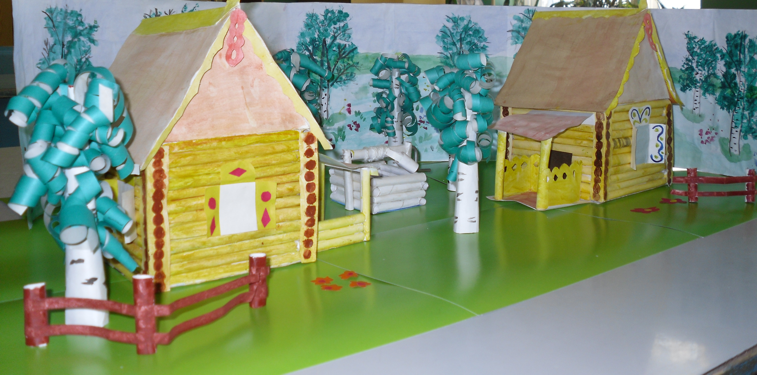
Ход занятия:
1.(Слайд №4) Жизнь человека всегда была глубоко связана с природой родного края. Русские люди на севере и в средней полосе, на Урале и в Сибири жили среди бескрайних русских лесов.
Дары леса сопровождали русского человека на протяжении всей жизни.
- А что делали из дерева?
(Игрушки, ложки, прялки, сани … дома строили)
Дома рубили тоже из дерева.
Деревня…. Она и название получила благодаря дереву.
Дерево украшало Русь теремами и деревянными хоромами, избами , мельницами, колодцами.
- Что такое изба?(- в сказках – избушка на курьих ножках, избушка лубяная;
- изба – деревенский дом)
Изба – слово древнее, оно обозначало деревянную постройку.
(Слайд №5) В современном литературном языке – это всякий бревенчатый дом.
А лучшим жилищем в народном представлении был дом, вмещающий в себя не менее 2-3 изб. Такие архитектурные сооружения именовались хоромами, теремами, дворцами.
2.Сегодня будем строить дома… из бумаги.
Нам понадобится белая альбомная бумага, ножницы, клей ПВА.
(Слайд №6) Рассмотрим таблицу, на которой изображены составные части русской избы.
-На что обратили внимание?
(-сделано из дерева, брёвен; красиво украшены стены, крыша; необычные названия)
Выполняя работу, познакомимся с историческим прошлым русского народа, с происхождением слов, с народным фольклором.

3. (Слайд №7-8. Этапы работы). Начнем работу с изготовления сруба. Клеим бумажные бревна. Для этого разрезанный альбомный лист накручиваем на карандаш, край промазываем клеем и склеиваем.
Четыре бревна, связанные в квадрат, образует венец. Между ними и щёлочки не увидишь.
«Не для лета изба рубится, а для зимы» - говорили в старину.
Венец на венец, вырастает сруб.
«Дом мой – храм мой», «Мой дом – моя крепость» - гласили старинные изречения.
Так как же называется та часть дома, которую мы сегодня изготовили?

4.Крестьянин воспринимал свою избу, деревню, как маленькую вселенную, где мирные земледельцы становились отважными воинами и не жалели жизни за матушку-землю и отчий дом, где крепко чтились семья, верность, уважение старости.

